Наименование системы

РУКОВОДСТВО ПОЛЬЗОВАТЕЛЯ

Содержание

1 Введение 3

2 Назначение и условия применения 4

3 Подготовка к работе 5

4 Описание операций 6

4.1 Описание всех выполняемых функций, задач, комплексов задач, процедур 6

4.2 Описание операций технологического процесса обработки данных, необходимых для выполнения функций, комплексов задач (задач), процедур 6

4.2.1 Наименование операции 6

4.2.2 Условия, при соблюдении которых возможно выполнение операции (роль пользователя) 6

4.2.3 Подготовительные действия 6

4.2.4 Основные действия в требуемой последовательности 6

4.2.5 Заключительные действия 6

4.2.6 Ресурсы, расходуемые на операцию (время в секундах/минутах) 6

5 Аварийные ситуации 7

6 Рекомендации к освоению 8

1. Введение

Данная автоматизированная система предназначена для организаторов конференций по информационной безопасности.

Система позволяет (краткое описание возможностей)

Пользователь системы должен иметь опыт работы с операционной системой MS Windows 10.

Для наилучшего понимания всех возможностей системы рекомендуется ознакомиться с руководством пользователя.

1. Назначение и условия применения

Система предназначена для автоматизации (виды деятельности, функции)

Работа с системой доступна только при наличии доступа системы к базе данных, расположенной на удалённом сервере.

1. Подготовка к работе

Перед началом работы с системой её нужно запустить, для этого необходимо открыть проводник сочетанием клавиш Win + E.

Если местоположение файла система.exe известно, тогда нужно нажать на него два раза и система запустится.

В противном случае перейти в раздел «Этот компьютер», в строке поиска ввести система.exe, нажать Enter. После окончания поиска, нажать два раза на найденный файл.

Программное обеспечение работоспособно, если после запуска появилось окно авторизации.

В окне авторизации необходимо ввести логин и пароль от своей учётной записи и нажать кнопку «Войти». При успешной авторизации на экране монитора отобразится главное окно системы.

1. Описание операций
   1. Описание всех выполняемых функций, задач, комплексов задач, процедур
   2. Описание операций технологического процесса обработки данных, необходимых для выполнения функций, комплексов задач (задач), процедур
      1. Наименование операции
      2. Условия, при соблюдении которых возможно выполнение операции (роль пользователя)
      3. Подготовительные действия
      4. Основные действия в требуемой последовательности
      5. Заключительные действия
      6. Ресурсы, расходуемые на операцию (время в секундах/минутах)
2. Аварийные ситуации

Ошибка - причина – как устранить

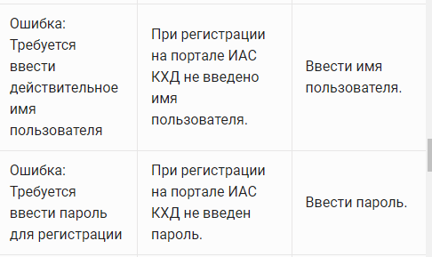

1. Рекомендации к освоению

Для освоения системой рекомендуется выполнить операции, описанные в п. 4 настоящего документа.